Supply-Chain-Management (SCM)
- SCM (Lieferkettenmanagement, Wertschöpfungslehre):
+ bezeichnet die kollaborative Planung, Steuerung und Kontrolle von unternehmensübergreifenden Wertschöpfungssystemen mit Netzwerkstruktur, dessen Institutionen und Prozesse über Güter-, Finanz- und Informationsflüsse in Beziehung stehen.
+ befasst sich nicht mit dem System „Unternehmen“, sondern mit dem System „Lieferkette“.
+ SCM wird definiert als unternehmensübergreifende Koordination der Material- und Informationsflüsse über den gesamten Wertschöpfungsprozess von der Rohstoffgewinnung über die einzelnen Veredelungsstufen bis hin zum Endkunden mit dem Ziel, den Gesamtprozess sowohl zeit- als auch kostenoptimal zu gestalten.
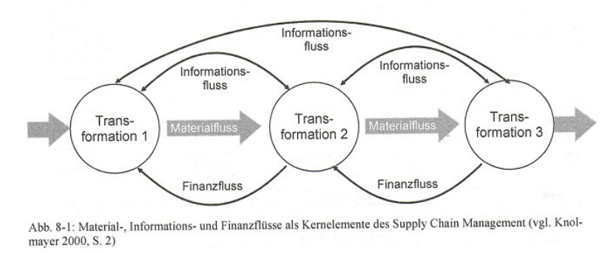

- Supply-Chain
+ Darunter wird eine Lieferkette, Versorgungskette oder unternehmensübergreifende Wertschöpfungskette verstanden.
+ Da die meisten Unternehmen mit mehreren Organisationen zusammenarbeiten, stellt sich die Supply Chain in der Praxis gewöhnlich als Netzwerk (Supply Net, Unternehmensnetzwerk oder Produktionsnetzwerk) bestehend aus verschiedenen Organisationen dar, die ein Produkt erstellen und es zum Endkunden transportieren.
+ Die Supply Chain beschränkt sich dabei, nicht nur auf die Interaktionen mit Lieferanten, sondern beinhaltet auch die erforderlichen Koordinationsaufgaben mit Kunden.
+ Supply Chain umfasst alle Netzwerkunternehmen und ihre unternehmensinternen Supply Chains von der „source of supply“ bis zum „point of consumption“.

- Informations- und Materialfluss
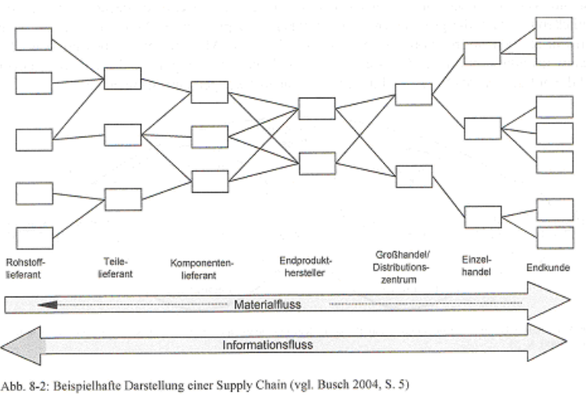
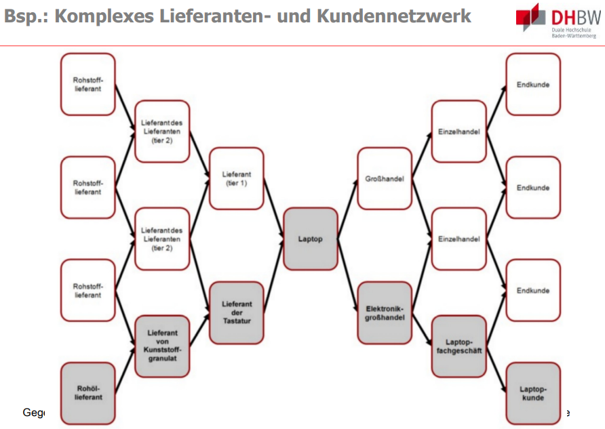
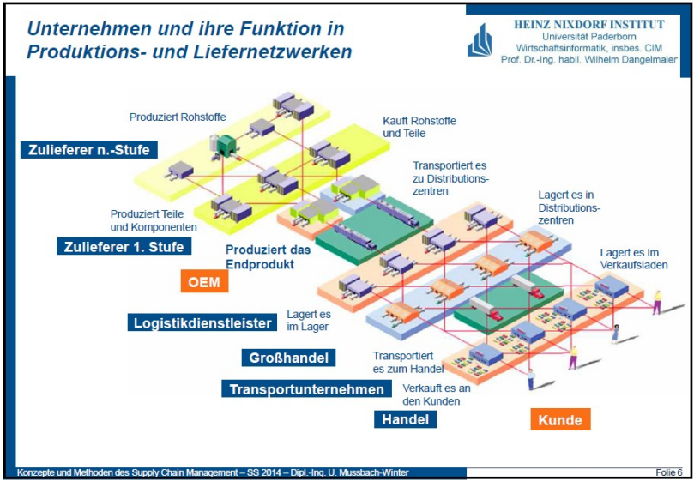
- Kosten
+ Die dem Supply Chain Management zugrundeliegende Theorie geht davon aus, dass Kosten, die durch eine mangelhafte Ausführung und Vernetzung von Prozessen entstehen, letztendlich auf die gesamte Wertschöpfungskette zurückfallen.
+ Wenn Prozesse beim Lieferanten nicht fehlerlos ausgeführt werden, hat das negative Auswirkungen auf den Lieferanten und den Kunden. Genauso ist eine isolierte Terminverfolgung, die nur auf der Erfüllung der Liefertermine zwischen einzelnen Unterlieferanten und Montage besteht, nicht sinnvoll, wenn sich trotz Terminverfolgung an anderer, nicht beachteter Stelle der Supply Chain Verzögerungen ergeben, die dazu führen, dass das mit hohem Aufwand termingetreu beschaffte Teil doch noch Tage oder Wochen liegen bleibt.
+ Sinnvoll und mit SCM intendiert ist, die Spielräume, die sich durch Veränderungen in der Terminkette ergeben, allen Beteiligten transparent zu machen.

- Herausforderungen des SCM:
- Komplexität:
+ aufgrund Vielzahl der Einzelelemente und deren vernetzter Struktur.
+ Mehrere unterschiedliche Informationen können die Grundlage einer Entscheidung sein.
+ Entscheidungen beeinflussen nicht nur ein nachfolgendes Element, sondern können mehrere Elemente simultan beeinflussen.
+ Dabei besteht die Möglichkeit, dass Informationen gegenläufige Trends für die Entscheidungsfindung beinhalten und nachgelagerte Elemente entgegengesetzt gerichtet von der Entscheidung betroffen sind.
+ Somit sind Entscheidungen innerhalb des Systems nicht nur aus dem Blickwinkel eines einzelnen Aspekts zu fällen, sondern bedürfen der globalen Betrachtung.
+ Je länger und vernetzter die Einzelelemente und Subsysteme innerhalb der Supply Chain sind, um so größer ist deren Komplexität.

- Intransparenz
+ Die Intransparenz der Lieferkette resultiert aus der Unmöglichkeit der vollständig deterministischen Abbildung des Systems Lieferkette innerhalb eines Modells.
+ Im Einzelnen betrifft dies die Prozessgrößen, die Zusammenhänge zwischen den Elementen und die Ziele der Unternehmen.
+ Nicht alle einen Prozess beeinflussenden Größen sind bekannt oder lassen sich in konkreten Werten darstellen.
+ Zusammenhänge zwischen einzelnen Elementen können zwar dem Tatbestand und dem Trend nach feststellbar sein, aber der Grad der Beeinflussung bleibt häufig unklar.
+ Unvollständige Zieldefinitionen oder unklar formulierte Einzelziele erschweren die Modellierung.

- Dynamik
+ Dynamisch geprägt wird das System Lieferkette durch die direkte Einbindung der Kundenanforderungen in das Regelsystem.
+ Sich ändernde Kundenanforderungen können nicht nur eine Veränderung der Produkteigenschaften bedeuten, sondern weitreichender auch den Bedarf neuer Zulieferprodukte und damit unter Umständen auch die Einbindung neuer Unternehmen in die Lieferkette bedeuten.
+ Auch ergeben sich aus der Notwendigkeit der kontinuierlichen Optimierung der Prozesse innerhalb des Systems Veränderungen bei der Anordnung der Einzelelemente oder deren gegenseitigen Zusammenhänge.

- Bullwhip-Effekt (Peitscheneffekt)
- Ursachen
+ Multiple Signale: unterschiedliche Prognosesysteme und Planungshorizonte; nicht synchronisierte Bestellungen.
- Lösung: Sell Through, POS-Daten, Vendor Managed Inventory, Durchlaufzeitverkürzung
+ Auftragsbündelung: hohe Kosten pro Auftragsabwicklung; Transportkonsolidierung.
- Lösung: electronic Data Interchange; Vereinfachte Auftragsabwicklung.
+ Preisfluktuationen: Discounts; Spezielle Aktionen
- Lösung: EveryDayLowPrice, Synchronisation von Nachfrage und Angebotsplanung.
+ Fixe Bestellmengen und Zeitpunkte: Fixe Bestellmengen proportional zu alten Orders.
- Lösung: Neue Verteilungsregeln, gemeinsame Verantwortung für Umsatz und Inventar.

- Supply Chain Operations Reference Modell (SCOR-Modell)
+ basiert auf den 5 Supply-Chain-Management-Prozessen
+ verknüpft sie mit bekannten Konzepten wie Business-Process-Reengineering (BPR), Benchmarking und Best-Practice-Analyse.
+ unterscheidet 5 Managementprozesse und 4 Deteillierungsstufen.
- Planung (plan): aggregierte Nachfrage und Angebot sollen in Einklang gebracht werden.
- Beschaffung (source): (Vor-)Produkte und Dienstleistungen zur Verfügung stellen.
- Herstellung (make):
+ End-/Zwischenprodukte produzieren, die an Kunden geliefert werden können.
+ Make-to-stock (Lagerfertigung), Make-to-order (Auftragsfertigung), Engineer-to-order (Projektfertigung)
- Lieferung (deliver): Fertigprodukte oder Dienstleistungen an Kunden liefern inkl. Lager-, Auftrags- und Transportmanagement.
- Rückgabe (return): die Rücksendung fehlerhafter Produkte annehmen und die Rücksendung von Rohstoffen (an die Lieferanten) in die Wege leiten.
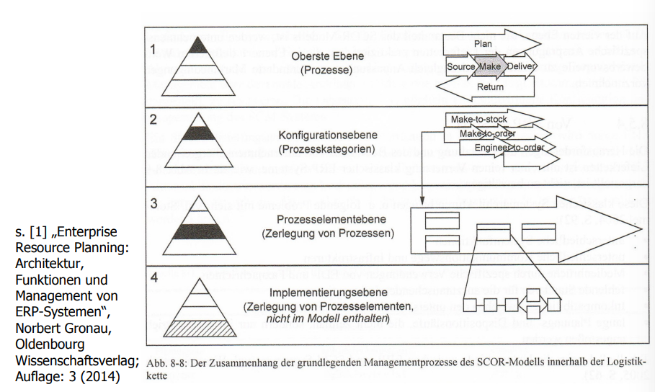
- Die 5 Prozesse finden auf der höchsten Ebene (Top Level) des SCOR-Modells ihren Ausdruck. Hier definiert ein Unternehmen den Umfang seiner jeweiligen SC. Ausschlaggebend hierfür ist die Wettbewerbsfähigkeit bzw. Wettbewerbsvorteil.

- A comparision of cost and responsiveness
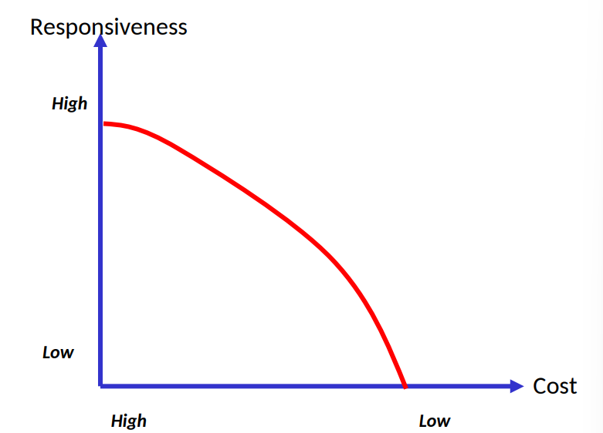
- Sourcing-Strategien:
+ Local vs. Global Sourcing
+ Single vs. Multiple Sourcing

- Kommunikation in der Lieferkette
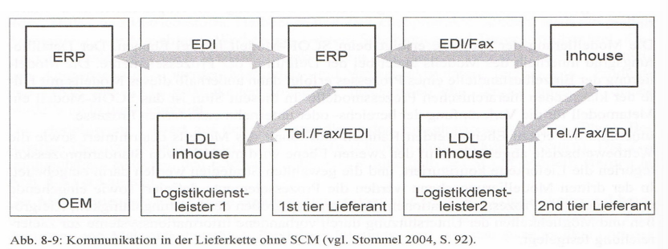

- Von ERP zu SCM
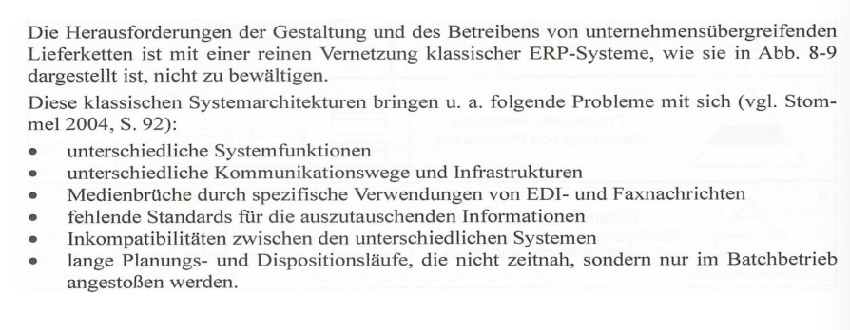
- SCM als Überbau
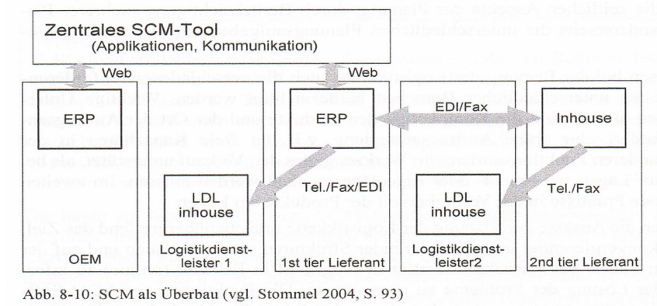

- Dezentraler SCM-Ansatz
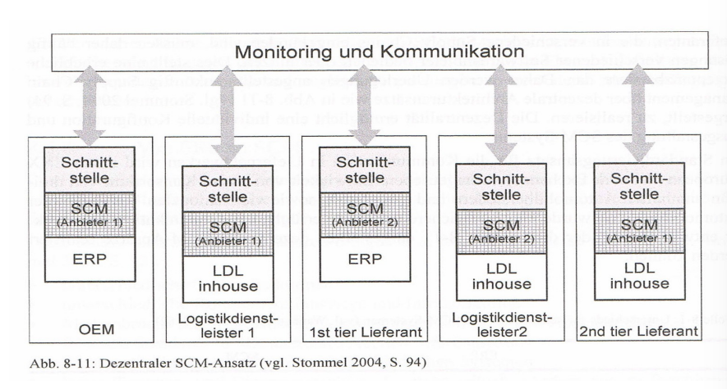
- Funktionen von ERP- und SCM-Systemen
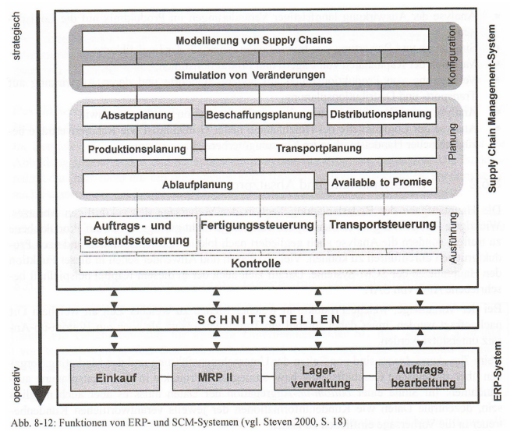

- SAP APO
